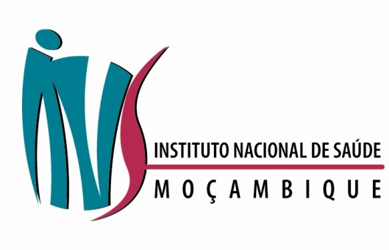
Workshop sobre Modelos Contemporâneos de Pesquisa sobre Cuidados de Saúde Primários:
Como Gerar Evidência de Suporte para a Definição de Políticas Públicas em Saúde?

Hotel Avenida, Maputo
7 de Julho 2015
08:00-08:30 | Registo de Participantes

08:30-08:40 | Boas Vindas
Dr. Claudio Frischtak (Director Nacional do IGC)
08:40-08:50 | Discurso de Abertura
MISAU – Instituto Nacional de Saúde
08:50-09:30 | Parcerias entre Pesquisadores e Governos: Desenhando Políticas com Base em Evidência de Impacto: Lições do JPAL
Dra. Laura Poswell (Directora Executiva, JPAL South Africa)
09:30-09:50 | Pesquisa Científica na Área de Cuidados de Saúde Primários
Dr. Marcos Vera-Hernandez (University College London)
09:50-10:10 | Debate

10:10-10:30 | Intervalo de Café

10:30-11:00 | Acção Comunitária e a Melhoria de Cuidados de Saúde Primários
Dr. Damien de Walque (Banco Mundial)
11:00-11:20 | TBA
Instituto Nacional de Saúde
11:20-11:50 | Gestão de Recursos de Saúde Primária: O Caso do Pre-Agendamento de Consultas Médicas
Dra. Sandra Sequeira (London School of Economics)

11:50-12:15 | Discurso de Encerramento
MISAU/IGC
12:15-13:00 | Almoço / Lunch

Mesa Redonda Fechada
13:00-15:30 | Elaboração do Protocolo sobre Pre-Agendamento de Consultas
IGC, INS, DRH, DNAM e DNSP

